Départ, Las Palmas :
- 28.148653, -15.431746
- vendredi 23 heures
- Punta del Arrecife (au bout de la Playa de las Canteras)

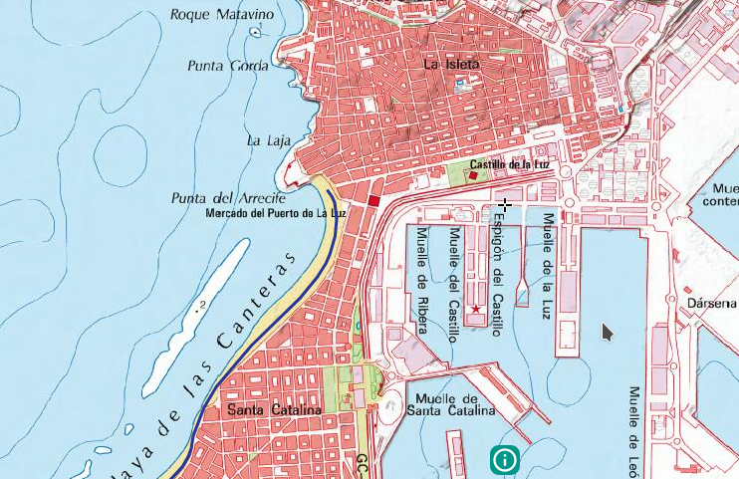
La Costa :
- 28.121018, -15.476399
- 0h26 depuis départ
- GC-2 direction Ouest puis GC-201 à Costa Ayala
- Passage : 23h53 (attente15 minutes?)

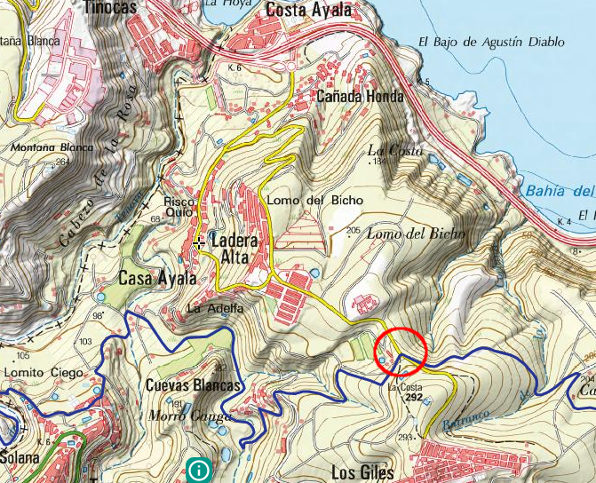

Tenoya :
- 28.109376, -15.499716
- 0h23depuis départ (GC-2 , GC-23, GC-3, GC-300
- 0h11 depuis La Costa (GC-201, GC-300)
- Passage : 0h51
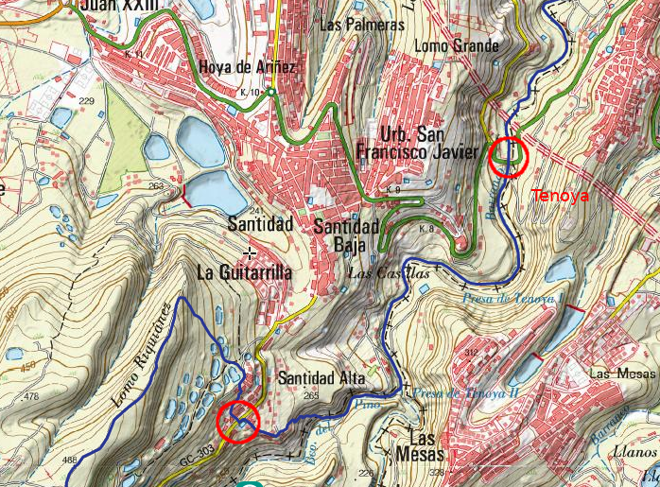

Arucas/Santidad Alta (ravito, km 16,6) :
- Cf carte ci-dessus
- 28.099184, -15.511658
- 0h27depuis départ (GC-2 , GC-20, GC-300)
- 0h09 depuis Tenoya (GC-300)
- Passage : 1h26

El Palmar :
- 28.086575, -15.538557
- 0h07 depuis Arucas (GC-303)
- Passage : 2h09
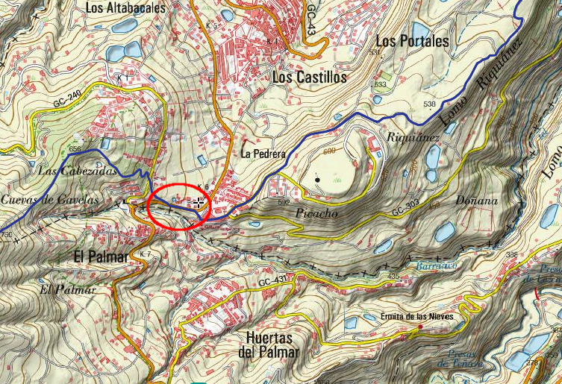

Teror (ravito, km 27,2) :
- 28.058519, -15.547035
- 0h11 depuis El Palmar (GC-43, GC-21)
- 0h17 depuis Arucas/Santidad Alta (GC 303, GC-43)
- 0h33 depuis Santa Brigida
- Passage : 3h18

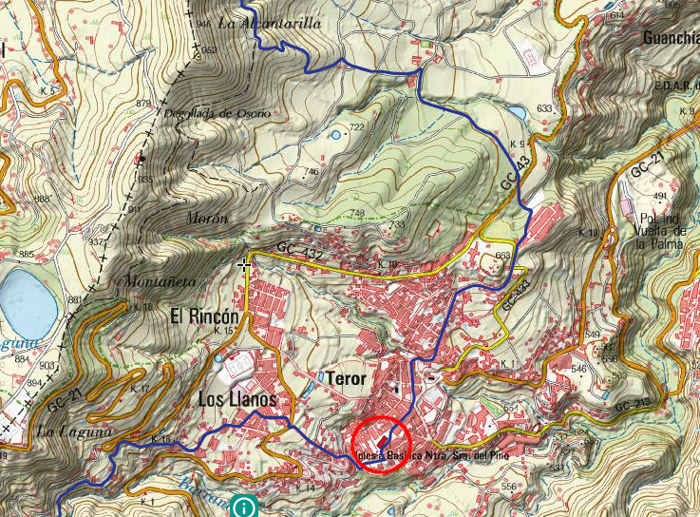

Lanzarote :
- Sud de Vallesecoo ci-dessous
- 28.044587, -15.51019
- 0h18 depuis Teror (GC-21)
- Passage : 4h37

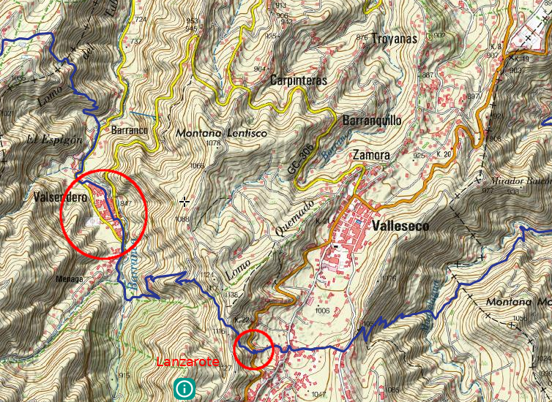

Valsendero :
- 28.050462, -15.588870
- 0h11depuis Lanzarote (GC-21, GC-305)
- Passage : 5h-5h10 environ

Fontanales (ravito, 39,2km) :
- 28.056807, -15.607188
- un grand détour pour y arriver
- 0h40depuis Valsendero (22km, GC-21, GC-70)
- 0h30 depuis Lanzarote
- 0h47 depuis Teror
- 1h depuis Santa Brigida (45km)
- Passage : 6h02

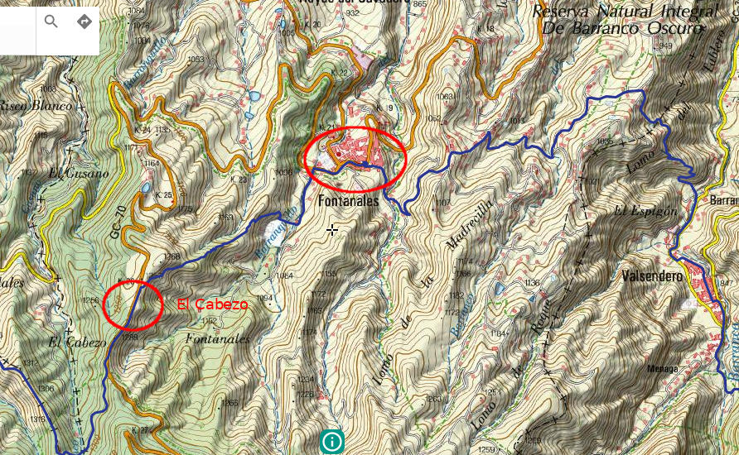

El Cabezo (GC-70)
- 28.050703, -15.618874
- carte-ci-dessus
- 0h09depuis Fontanales (GC-70)
- Passage : 6h20

GC-702 près Majadales
- 28.054975, -15.629791
- 0h08depuis El Cabezo (GC-70, GC-702)
- Passage : 7h00

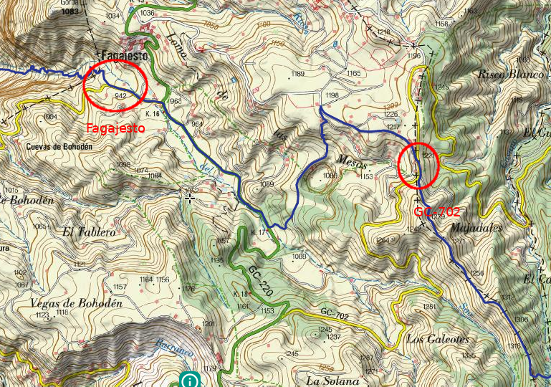

Fagajesto, carref. GC-220 GC-217
- 28.057943, -15.645219
- cf carte ci-dessus
- 0h08depuis GC-702 près Majadales (GC-202)
- Passage : 7h20

Presa de Los Peres (ravito, 50,8km)
- 28.049308, -15.667921
- 0h09 depuis Fagajesto (GC-217)
- 1h12 depuis Sta-Brigida (35km)
- Passage : 8h31-8h46 (arrêt 15 minutes)

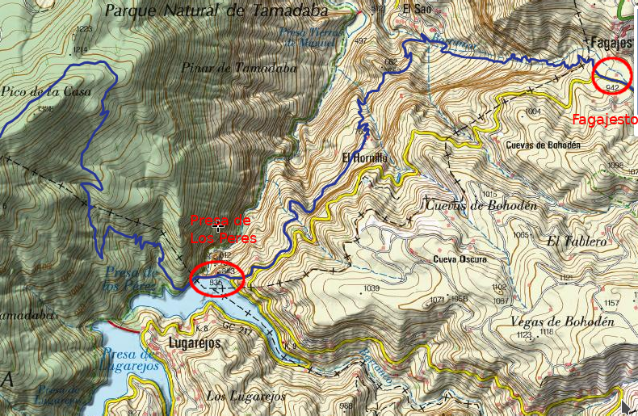

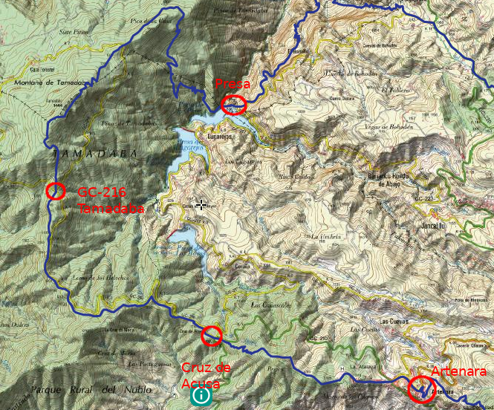

GC-216, Tamadaba
- 28.040610, -15.688592
- 0h25 (12,2km) depuis Presa de Los Peres (GC-217, GC-216)
- Passage : 10h (?)

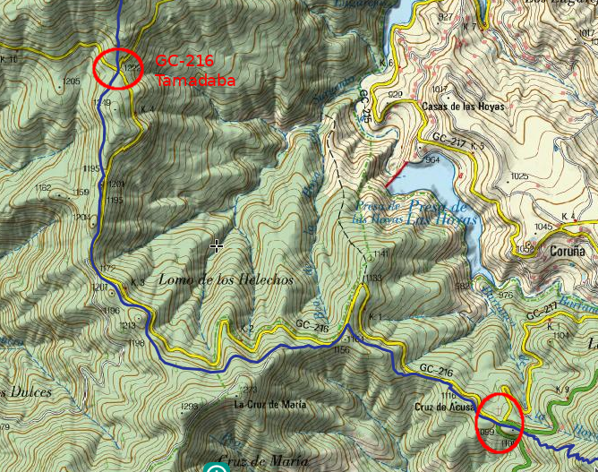

Cruz de Acusa
- 28.025891, -15.670670
- En fait, en allant de Presa de Los Peres au point précédent, on y passe et entre les deux la route longe le parcours de la coursE. Donc, il est aussi possible de rester à Cruz de Acusa et attendre
- 0h19 (8km) depuis Presa de Los Peres)
- 0h08 depuis GC-216 Tramadaba
- Passage : 10h46

Artenara (ravito, 63,5km)
- 28.020290, -15.646771
- 0h07 depuis Cruz de Acusa
- Passage : 11h28-11h38

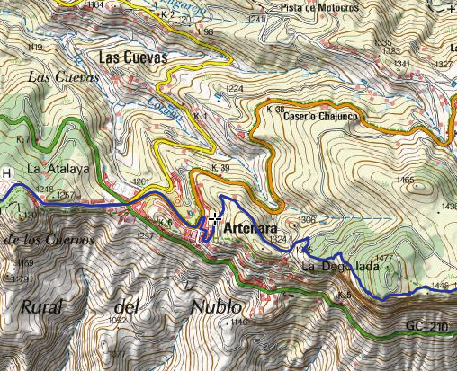

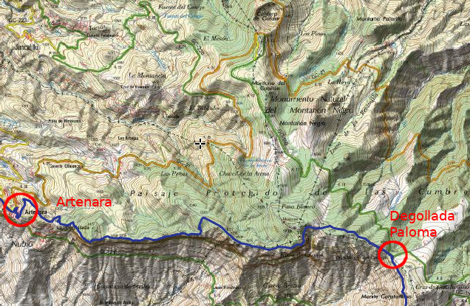

Degollada de la Paloma
- 28.016124, -15.603201
- Apparemment un endroit avec une vue superbe
- 0h19 (11km) depuis Artenara : GC-21 vers le NE (orange sur la carte ci-dessus), puis GC-150 vers SE (verte sur la carte)
- Passage : 13h (?)

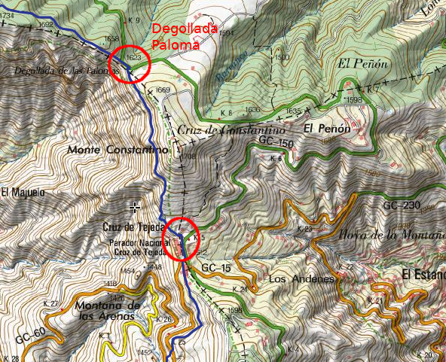

Cruz de Tejeda
- 28.007038, -15.599681
- Très proche du précédent pour la course alors que la route fait un détour. Risque de se rater en essayant de se voir aux deux
- Probablement un bon endroit, y compris pour se poser et manger… :-)
- 0h07 depuyis Degollada de la Paloma
- Passage : 13h16

Tejeda (ravito, 74,3km)
- 27.995211, -15.614778
- 0h11 depuis Cruz de Tejeda (cf la carte ci-dessous)
- Passage : 13h55-14h10 (arrêt 15 minutes)

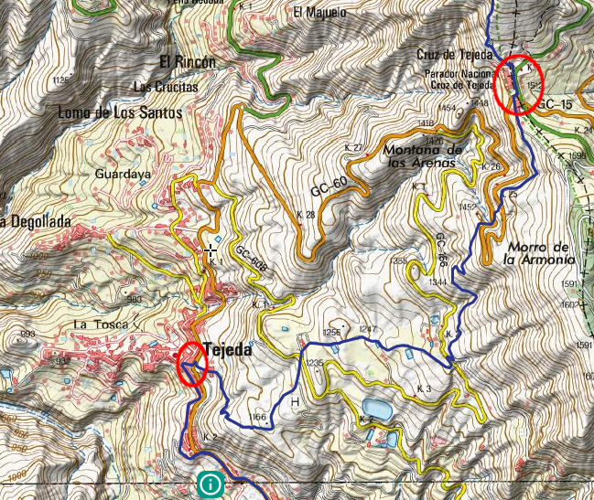

Garanon (base vie, 85,5km)
- 27.968947, -15.588450
- 0h26 depuis Tejeda : remonter à la Cruz de Tejeda, puis GC-150 (la verte à droite ci-dessous, qui passe près de « Montana del Anden del Toro », puis GC-600
- Passage : 17h00-17h30 (arrêt 30 minutes)
- Possibilité d’aller à El Sao (notre hébergement) en 1h11

Le plan général de Tejeda à Garanon :
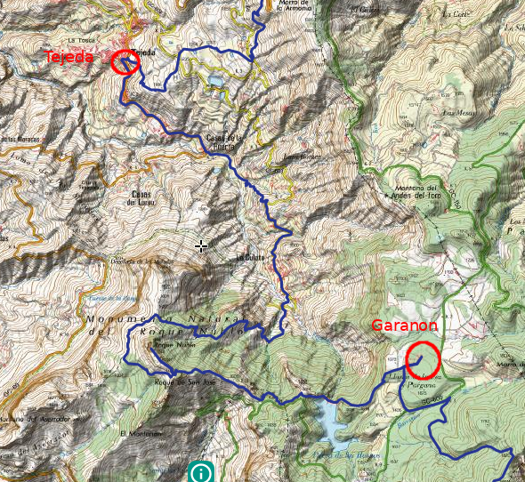

On arrive à Garanon en voiture par le Nord-Est (les deux ronds bleus ci-dessous) alors que la course arrive par l’Ouest

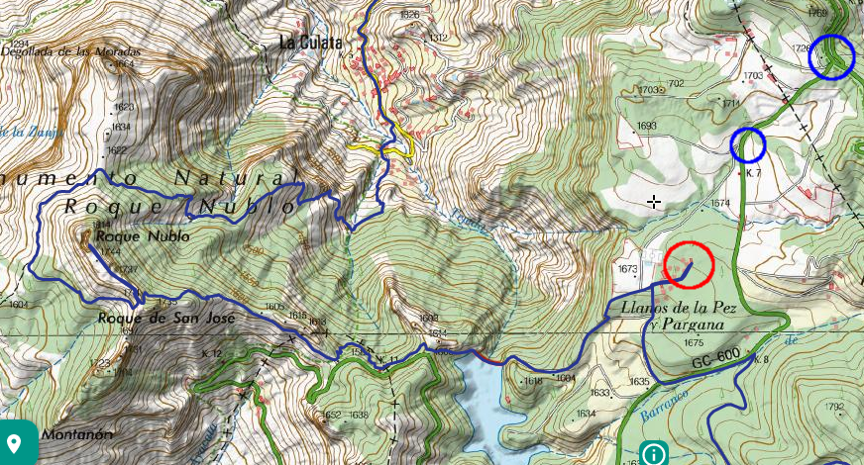

De Garanon à El Sao, si besoin :

1h12 et 38km : GC-600 Ouest, puis GC-60 (très court), puis GC-605, puis GC-505
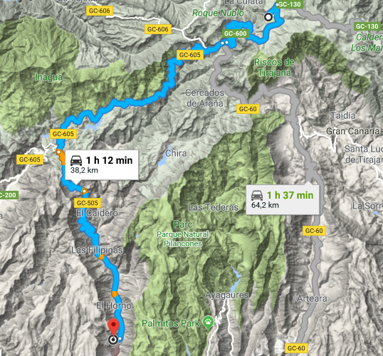

Cruz Grande – Paso de la Herradura
- 27.929579, -15.598227
- 0h24 depuyis Garanon : GC-600 jusqu’à Ayacata (la verte ci-dessous), puis GC-60 (la orange)
- Passage : 19h11

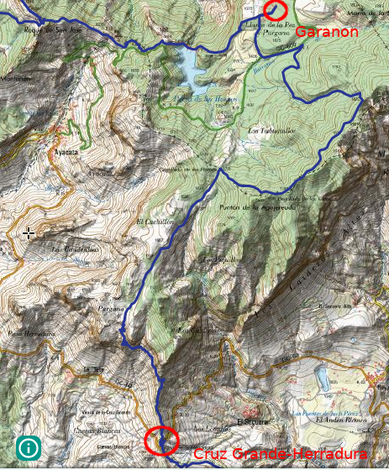

San Bartolome de Tirajana – Tunte (Ravito 98,1km)
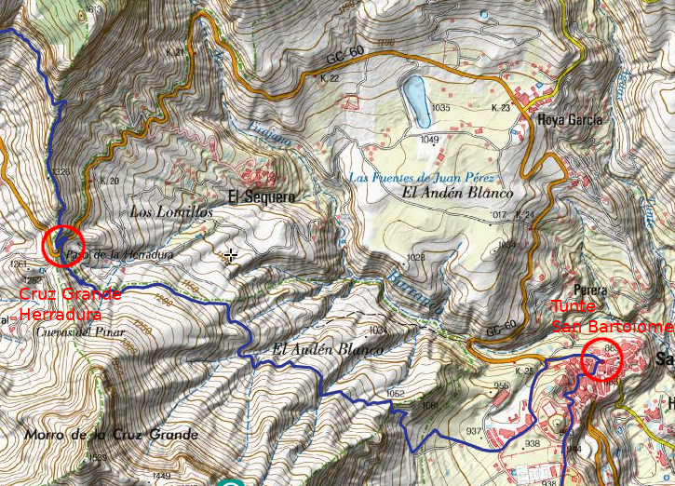
- 27.925490, -15.573491
- 0h09 depuis Cruz Grande (GC-60 direct)
- Passage : 19h53-20h08 (arrêt 15 minutes)
- Possibilité de venir depuis El Sao (notre hébergement) en 0h59 (45km !)

Tunte → El Sao : GC-60 jusqu’à l’autoroute GC-1 à prendre vers l’Ouest, sortie GC-500, puis GC-505 vers le Nord

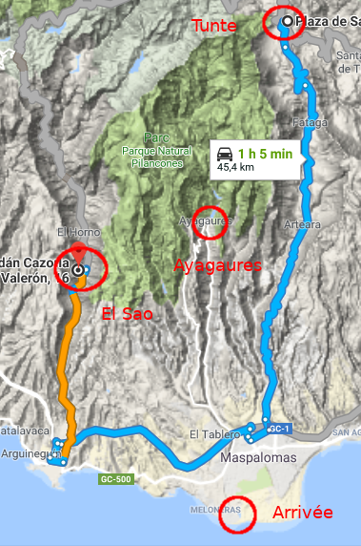

Ayagaures (Ravito 110,4km)
- 27.850594, -15.607473
- 1h06 depuis Tunte (en revenant quasiment à la côte!)
- 0h46 depuis El Sao
- Passage : 22h41-22h56 (arrêt 15 minutes)
- A mon avis à zapper

Arrivée Maspalomas Expomelones (127,7km)
- 27.743295, -15.601445
- 0h23 depuis Ayagaures
- 0h23 depuis El Sao : GC-505 Sud, reprendre GC-1 vers Maspalomas, puis sortie GC-500 à l’Ouest de Maspalomas, puis ci-dessous)
- Arrivée 02h07 (j’ai compté très large pour la fin, attention)

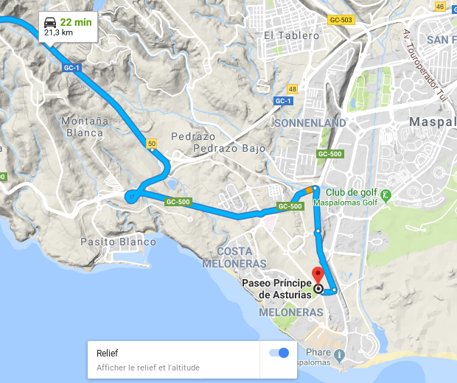

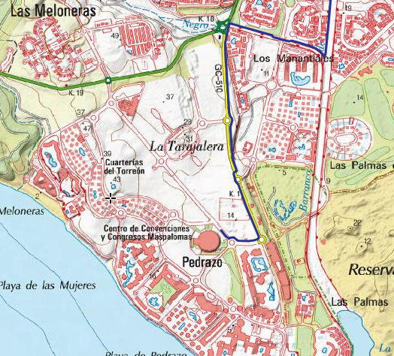

Hébergements Gran Canaria

Hotel Escuela Santa Brigida
Real De Coello, 2, Santa Brígida,
+34928478412
28.0474534, -15.4740136

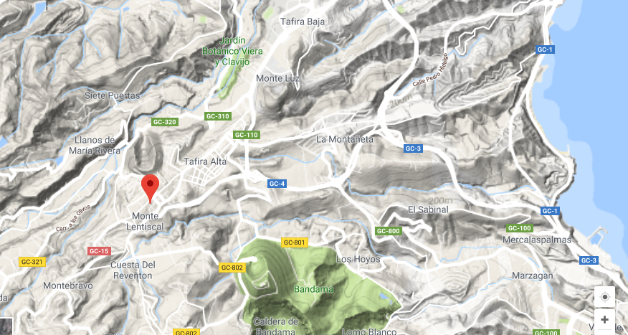

El Sao
Calle Adan Cazorla Valeron 16 El Sao.
+34 699 04 96 38 (William)
+32 495 82 15 42 (il est belge)
27.831319, -15.663317
1h11depuis Tejeda

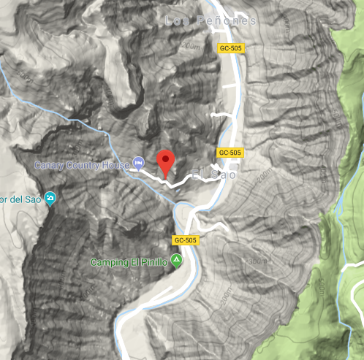

Hébergements Lanzarote

Casa Atlantico
Avutarda 5, Tinajo
+34928840190
29.071552, -13.673072

